专利审查协作湖北中心考生线上笔试 操作指引
您好，国家知识产权局专利局专利审查协作湖北中心在线笔试将于2024年1月3日晚上举行，考试时长为3小时。
请按照本邮件提示内容做好准备工作。
同时系统将发送正式的笔试短信和邮件通知，请注意查收笔试短信和邮件，并认真阅读。
【考试作答前注意事项】
1.此次笔试为在线远程考试，登录时需要人脸识别验证身份信息，作答中要求全程视频监控，只支持有摄像头的PC端作答，请在开考前做好硬件准备。
2.我们会发送邀请到您的邮箱和手机（除海外手机号码）。您会收到来自services@51job.com的邀请邮件和以【前程无忧】为开头的手机短信，请保持邮箱和手机畅通并注意查收（如果没有收到邮件请先在垃圾邮箱和订阅邮箱中查找），仔细阅读邀请内容。
3.请您选择不被他人打扰的独立环境，在作答电脑上安装并使用最新版Google浏览器（https://www.google.cn/chrome/）登录系统进行笔试。
4.收到笔试邮件后，您即可点击【点击登录】提前检测您的作答电脑摄像头及测评环境是否符合要求。建议您的网络带宽不低于12M，且作答过程中网络环境持续稳定。
【作答环境和设备要求】
【摄像头(第一机位)提示】：请提前准备一台摄像头和麦克风可以正常使用的电脑，并设置浏览器允许使用摄像头和麦克风的权限，本次测评将会使用摄像头和麦克风对您的作答过程进行全程监测。
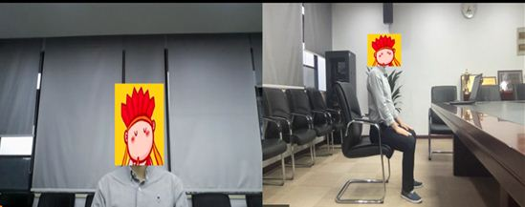
【第二机位监控提示】：请提前准备可拍照的手机或平板设备，本次测评将会使用手机或平板作为第二机位进行监测。请确保二机位手机或平板电量充足且屏幕常亮不锁屏，避免来电或其他应用打断监控过程（建议设置飞行模式并连接无线网络或开启免打扰模式）。点击测评链接登录后请根据提示使用微信扫描二维码进行二机位监控。请将手机或平板置于侧后方1至2米处，保证摄像头能全程拍摄到您的作答屏幕、上半身和双手，以及桌面和周围环境，手机摆放及拍摄画面样式如下图所示：
考试过程中如意外退出第二视角监控模式，请重新使用手机或平板设备扫描考试界面端的二维码，重新进入后，快速调整设备后继续考试。
【屏幕监控（第三机位）提示】：本次考试将会对作答屏幕及后台运行程序全程监控，笔试开始前请根据系统提示操作完成共享屏幕，共享屏幕时请选择分享“整个屏幕”，后台系统及人工监考将实时记录操作记录，切勿中途退出共享，以免影响您的成绩。
屏幕分享设备调试具体操作：
①点击页面中的“点击此处测试屏幕监控”按钮——在弹框上方选择“整个屏幕”标签——点击弹框中间的显示分享内容——点击弹框下方的“分享”按钮；
②苹果电脑需要开启相关权限后再进行步骤①中的操作。权限开启：系统偏好设置——安全性与隐私——隐私——左边找到“屏幕录制”——右边找到“chrome”勾选。
【跳转提示】：请提前关闭与考试无关的其他应用，并避免弹窗。若电脑作答中退出作答页面、网络异常、QQ消息弹框、浏览器弹出广告、系统更新或杀毒软件等都会提示您跳出了页面，跳出页面次数过多可能会被判定为作弊。

【考试作答注意事项】
1.当您点击笔试邮件中的【点击登录】后，填写和核对
个人信息确保准确无误。
2.登陆后，点击模块下的【开始答题】后，笔试系统将开始倒计时，计时一旦开始，考试无法中断，请注意右上角的倒计时，并把握好答题速度。
3.如遇电脑死机、意外关机或答题页面关闭，导致提前退出笔试系统，请立即重新登录作答（可换电脑或浏览器），系统会自动保存已经同步提交的结果，在倒计时为0前，可继续作答。
4.请务必及时登录，若间隔时间很久（间隔时间接近或超出您作答的剩余时间）才去再次登录，系统在这个过程中仍在计时，可能会导致您作答时间不够或不能再次作答。
5.笔试过程中，如有解决不了的系统问题，请拨打客服电话：400-006-7005进行咨询。

【作答前准备工作与测试流程演示】
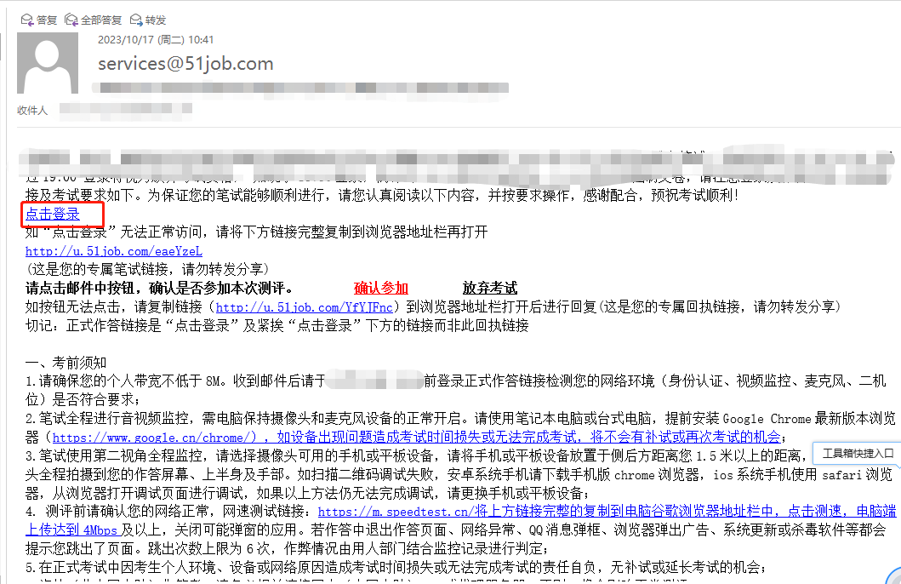
在收到如下笔试邀请邮件后，使用规定的Google浏览器最新版本点击打开【点击登录】
第一步：考生登录链接提前测试
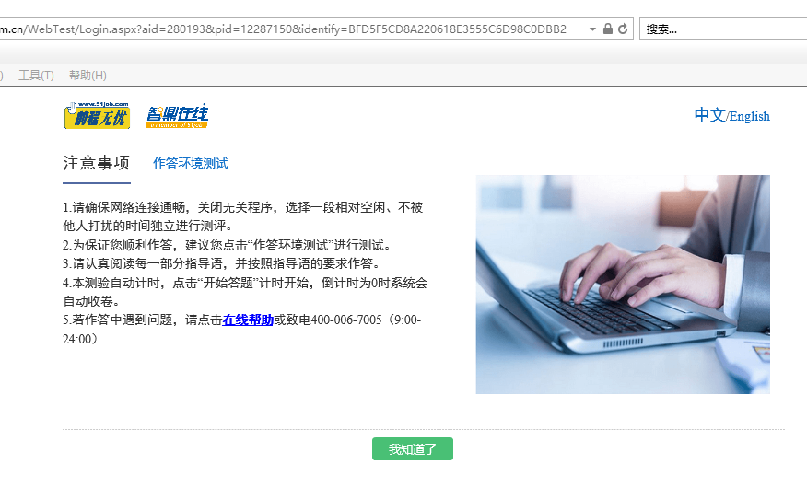
第二步：完善个人信息
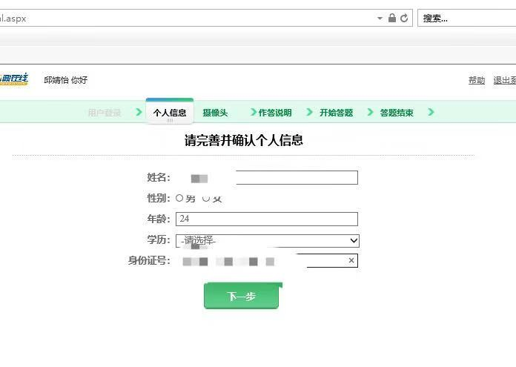

第三步：身份验证
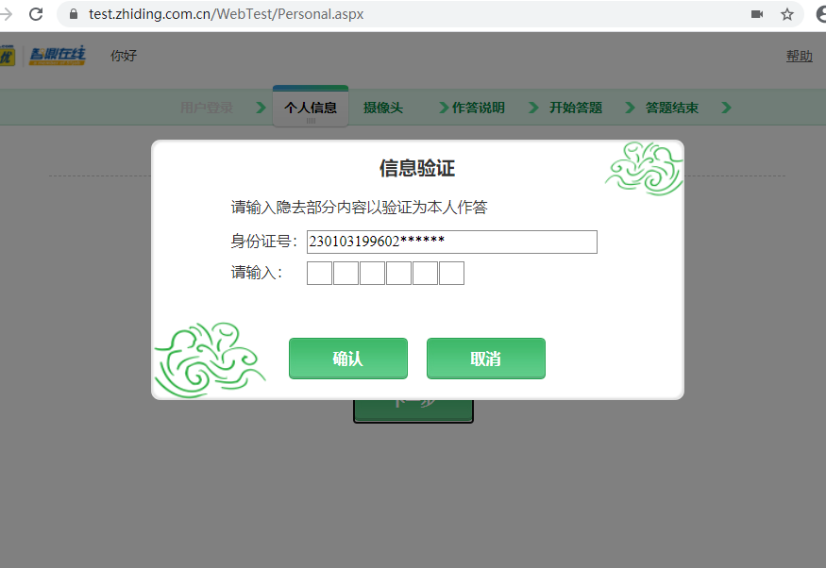
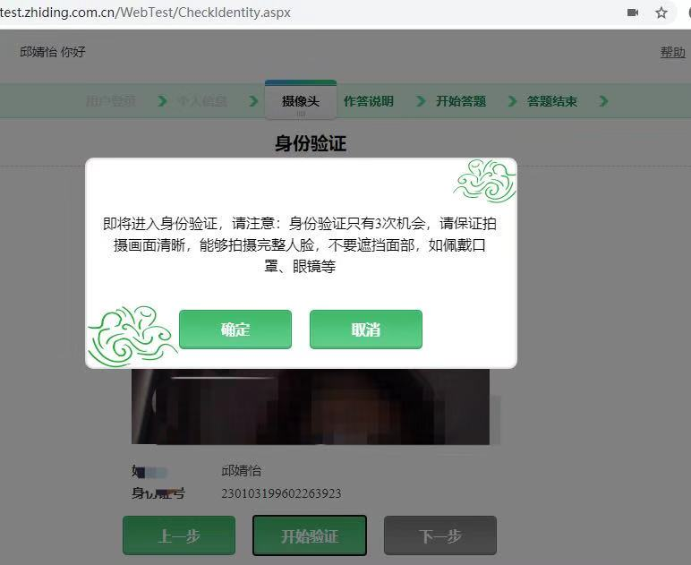

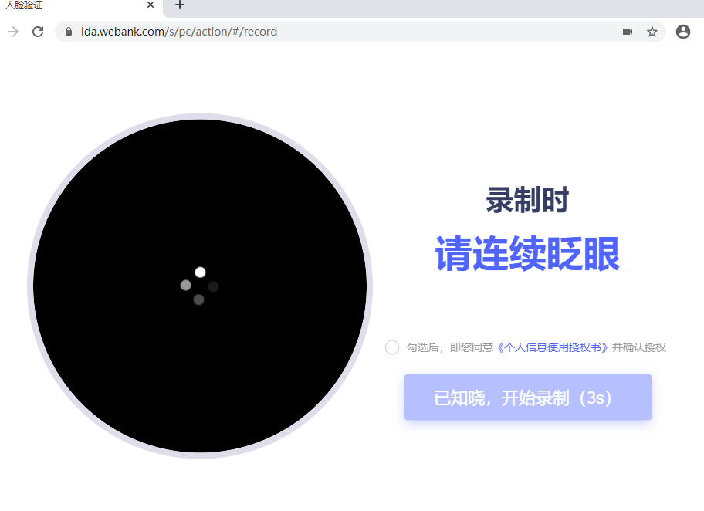
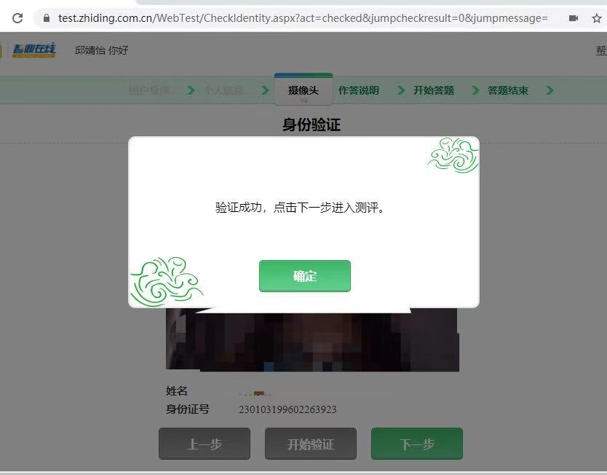

第四步：摄像头、麦克风、音响、第二机位、屏幕试测
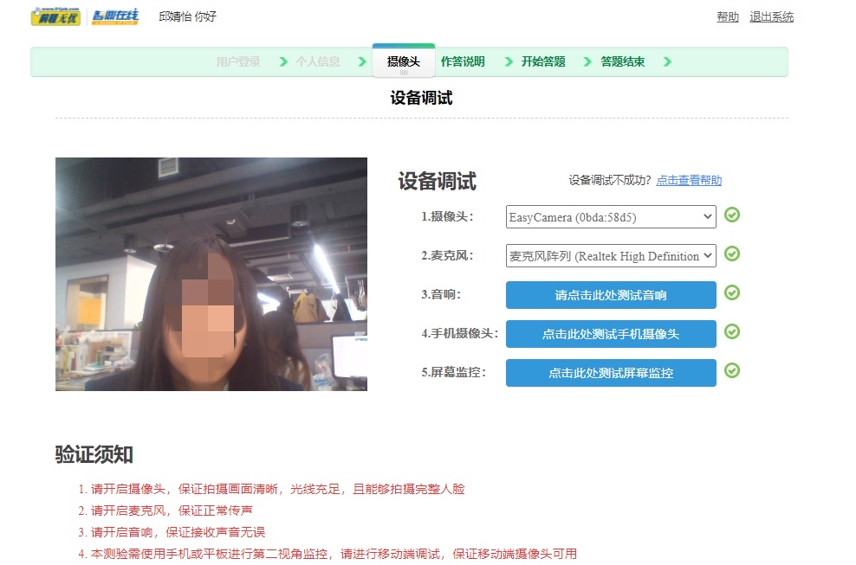
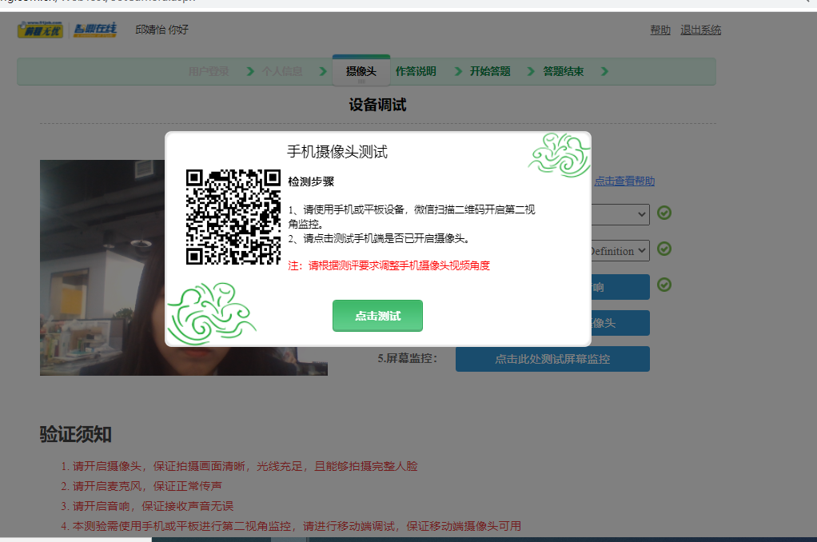

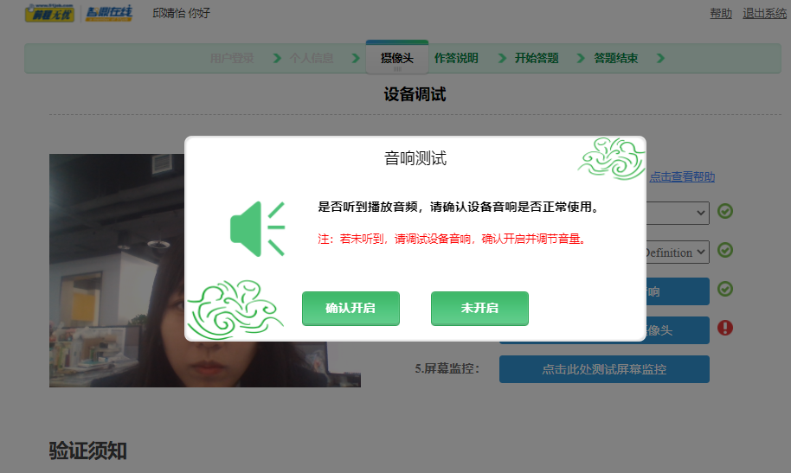
第五步：测试完成
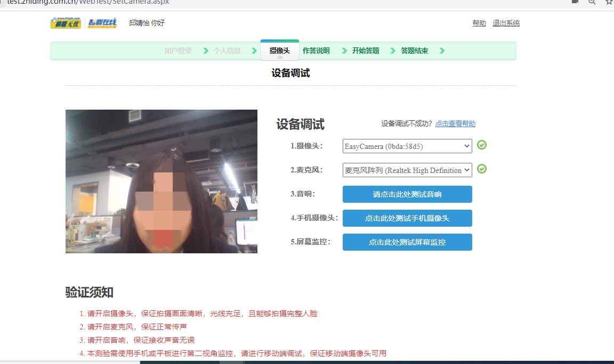
第六步：承诺书

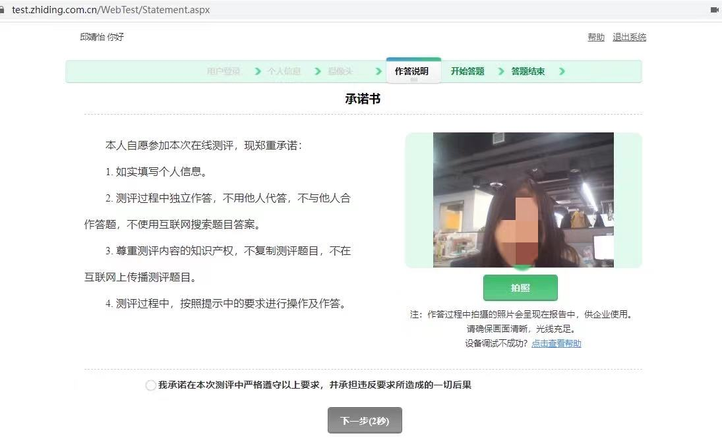
拍初始照片进行登录：
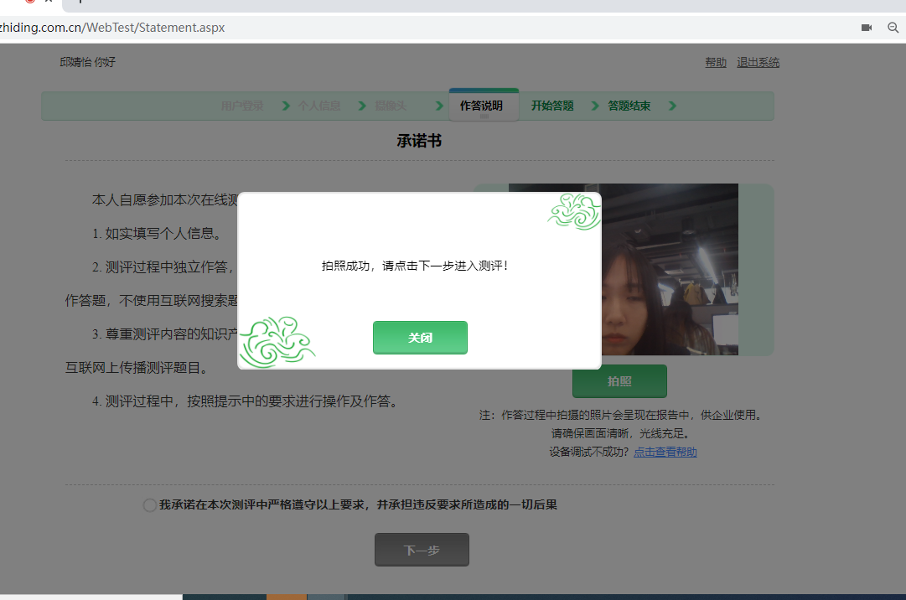

第七步：如果已到登陆时间，可以正式开始答题
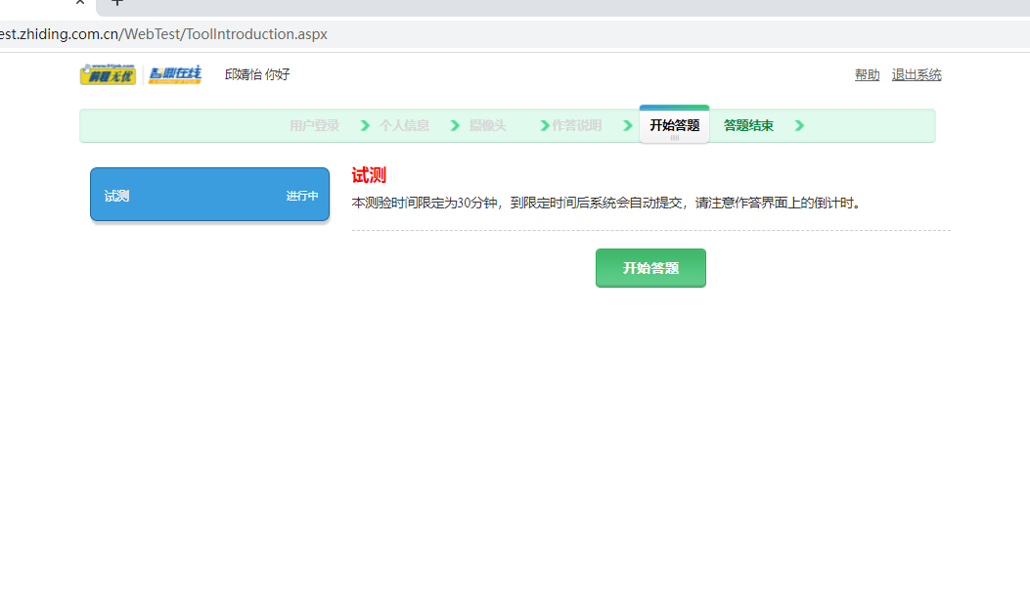
调整二机位：
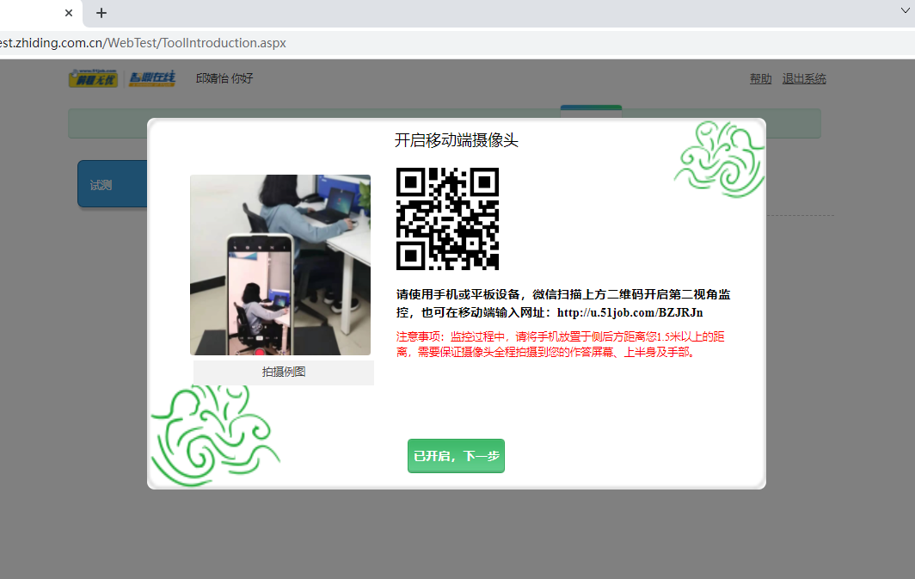

调整屏幕共享：
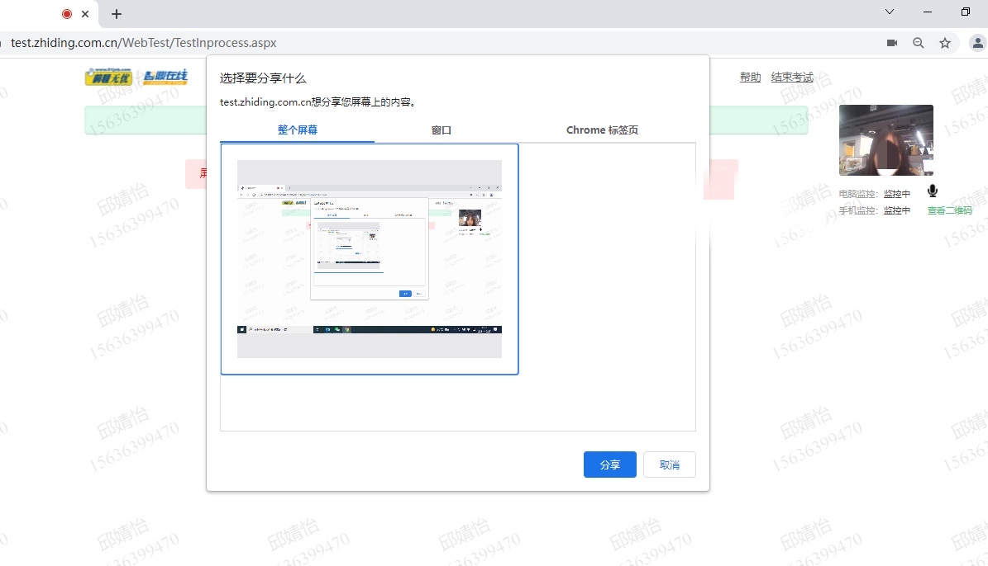
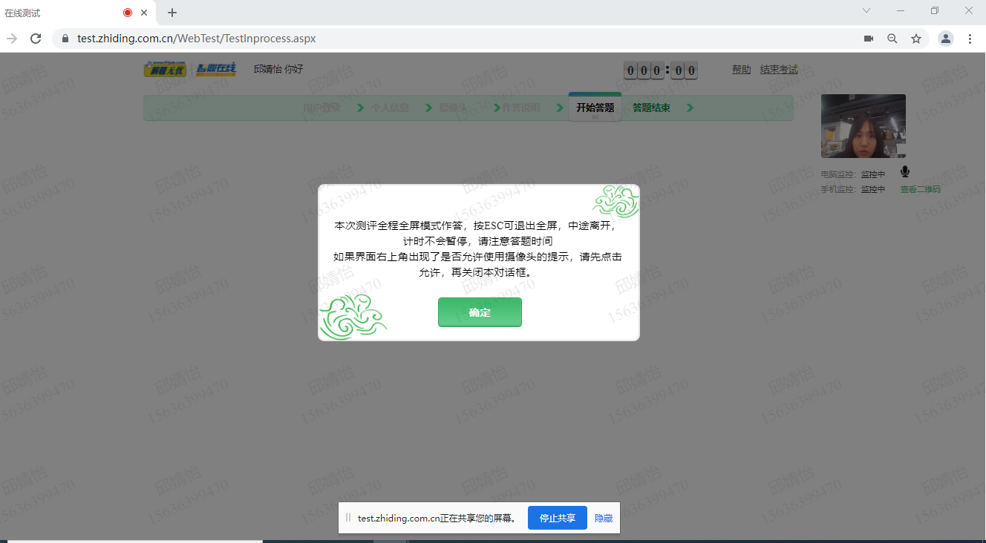

开始正式作答。

